Министерство образования и науки Республики Дагестан

ГБПОУ РД «Профессионально-педагогический колледж имени З.Н. Батырмурзаева»

РАССМОТРЕНО  на заседании Педагогического Совета Протокол № 2  от «05» сентября 2019 г. | 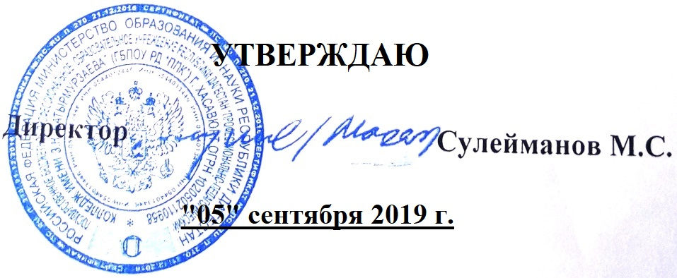

Порядок
проведения антикоррупционной экспертизы локальных актов и их проектов
в ГБПОУ РД «Профессионально-педагогический колледж
имени З.Н. Батырмурзаева»

I. Общие положения

1.1. Настоящий порядок разработан в целях выявления коррупционных факторов в проектах локальных нормативных актов, разрабатываемых в Бюджетном учреждении, и в нормативных актах, принятых директором Колледжа.
1.2 Антикоррупционная экспертиза локальных актов и их проектов проводится в соответствии с настоящим Порядком и согласно методике, определенной Правительством Российской Федерации.
1.3. Антикоррупционную экспертизу локальных актов и их проектов в соответствии с настоящим Порядком проводит комиссия по противодействию коррупции и проведению антикоррупционной экспертизы локальных актов в ГБПОУ РД «Профессионально-педагогический колледж имени З.Н. Батырмурзаева» (далее – Комиссия).
1.4. Предметом антикоррупционной экспертизы являются локальные акты и их проекты (приказы по основной и финанасово-хозяйственной деятельности, документация по закупочной деятельности, документация по списанию финансовых и материальных средств, связанных с управлением (распоряжением) муниципальной собственностью, коллективный договор).

1.4. Заинтересованные лица могут в порядке, предусмотренном нормативными правовыми актами Российской Федерации, за счет собственных средств проводить независимую антикоррупционную экспертизу локальных актов и их проектов.

II. Проведение антикоррупционная экспертиза нормативных актов и их проектов
2.1.Заседания комиссии проводятся по мере необходимости с целью проведения антикоррупционной экспертизы локальных актов и их проекты в учреждении. Заседания проводятся по предложению директора, по предложению члена комиссии и обращению членов трудового коллектива и родителей обучающихся.
2.2. Заседания Комиссии проводит председатель, а в его отсутствие заместитель председателя комиссии. Заседание Комиссии правомочно, если в нем присутствует более половины от общего числа членов Комиссии. Исключение составляют заседания в летний период работы Комиссии, допускается проведение экспертизы присутствующими членами Комиссии.
2.3. По результатам антикоррупционной экспертизы Комиссией составляется заключение о наличии или отсутствии в локальном акте, проекте акта коррупционных факторов, которое подписывается председателем Комиссии (приложение №1 к Порядку).
2.4. Заключение носит рекомендательный характер, направляется разработчику проекта акта и подлежит обязательному рассмотрению разработчиком данного проекта.
2.5. При обнаружении признаков коррупционности в документах комиссия информирует об этом директора. В случае необходимости изучения дополнительных документов либо в истребовании дополнительных материалов к проекту, являющихся основанием для принятия акта, срок проведения экспертизы продлевается на срок не более чем на 5 дней.
2.6. Работники Колледжа вправе обратиться в Комиссию с обращением о проведении антикоррупционной экспертизы правового акта. Обращения заявителей рассматриваются в порядке и сроки, установленные Федеральным Законом от 02.05.2006 N59-ФЗ «О порядке рассмотрения обращений граждан».
2.7. Антикоррупционная экспертиза проекта акта проводится в течение 5 (пяти) рабочих дней со дня его поступления. При проведении антикоррупционной экспертизы проекта акта разработчик проекта акта может привлекаться для дачи пояснений по проекту.
2.8. Антикоррупционная экспертиза положений, правил, Устава, программ, планов и других объемных документов в зависимости от степени сложности проводится в срок не более 10 рабочих дней с момента поступления на проверку.
2.9. Председатель Комиссии ведет учет актов, проектов актов, поступивших на антикоррупционную экспертизу, в журнале учета актов, проектов актов (далее - Журнал учета), поступивших на антикоррупционную экспертизу, по форме согласно приложению № 2 к настоящему Положению.

3. Устранение коррупционных факторов, выявленных
в проектах нормативно-правовых актов
3.1. Выявленные по результатам антикоррупционной экспертизы коррупционные факторы в разрабатываемых в ГБПОУ РД «Профессионально-педагогический колледж имени З.Н. Батырмурзаева» проектах локальных нормативных актов подлежат устранению разработчиками проекта локального акта.
3.2. При согласии с заключением, в котором указано на выявленные в акте (проекте акта) коррупционные факторы, разработчик данного акта дорабатывает его и повторно направляет на антикоррупционную экспертизу.
3.3. В случае несогласия с подготовленным Комиссией заключением о наличии в проекте локального акта коррупционных факторов разработчиком проекта локально-нормативного акта подготавливается лист разногласий с мотивированными возражениями по всем выявленным Комиссией коррупциогенным нормам, обосновывающими отсутствие в каждой из таких норм коррупционных факторов.
3.4. Копия листа разногласий направляется в адрес Комиссии.

Приложение 1
к Положению о проведении
антикоррупционной экспертизы
нормативных правовых актов
ЗАКЛЮЧЕНИЕ
о результатах антикоррупционной экспертизы
нормативного правового акта (проекта)

ГБПОУ РД «Профессионально-педагогический колледж имени З.Н. Батырмурзаева»
(наименование учреждения)
Я, ________________________________________________________________________
__________________________________________________________________________,
(должность, фамилия и инициалы лица, проводившего антикоррупционную экспертизу)
в соответствии с Федеральным законом от 17.07.2009 N 172-ФЗ "Об
антикоррупционной экспертизе нормативных правовых актов и проектов
нормативных правовых актов", Методикой проведения антикоррупционной
экспертизы нормативных правовых актов и проектов нормативных правовых
актов, утвержденной постановлением Правительства Российской Федерации
от 26.02.2010 N 96, провел антикоррупционную экспертизу
___________________________________________________________________________
__________________________________________________________________________,
(название нормативного правового акта и его реквизиты, для проектов
нормативных правовых актов указывается только название)
___________________________________________________________________________
___________________________________________________________________________
(разработчик проекта нормативного правового акта
или нормативного правового акта)
В результате указанной антикоррупционной экспертизы установил(а)
___________________________________________________________________________
___________________________________________________________________________
(указываются коррупциогенные факторы, содержащиеся в каждом положении
нормативного правового акта (проекта нормативного правового акта,
с указанием данных положений)
В целях устранения выявленных коррупциогенных факторов предлагается
_____________________________________________________________________________
(указывается способ устранения коррупциогенных факторов)

Примечание: в случае отсутствия коррупциогенных факторов в нормативном
правовом акте (проекте нормативного правового акта) об этом делается
запись.
___________________________________________________________________________
(должность, фамилия и инициалы лица,
проводившего антикоррупционную экспертизу)

Приложение 2
к Положению о проведении
антикоррупционной экспертизы
нормативных правовых актов

ЖУРНАЛ УЧЕТА

ПРОЕКТОВ НОРМАТИВНЫХ ПРАВОВЫХ АКТОВ

И НОРМАТИВНЫХ ПРАВОВЫХ АКТОВ,

ПОСТУПИВШИХ НА АНТИКОРРУПЦИОННУЮ ЭКСПЕРТИЗУ

N п/п | Наименование проекта НПА, НПА | Структурное подразделение | Исполнитель (разработчик) | Дата поступления | Дата заключения | ФИО специалиста, должность специалиста, выдавшего заключение | Примечание

